Отчет по лабораторной работе №3

### Операционные системы

## Зоригоо Номун

Содержание

1. Цель работы 5
2. Задание 6
3. Теоретическое введение 7
4. Выполнение лабораторной работы 8
5. Выводы 11

**Список иллюстраций**

4.1 Перемещение между директориями . . . . . . . . . . . . . . . . 8 4.2 Копирование файла . . . . . . . . . . . . . . . . . . . . . . . . . 8 4.3 Изменение файла . . . . . . . . . . . . . . . . . . . . . . . . . . 9 4.4 Редактирование файла . . . . . . . . . . . . . . . . . . . . . . . . 9 4.5 Компиляция отчета 10

* 1. Отправка файлов на Git 10
  2. Отправка файлов на Git 10

**Список таблиц**

# **Цель работы**

Цель данной лабораторной работы - научиться оформлять отчёты с помощью легковесного языка разметки Markdown.

# **Задание**

* 1. Сделайте отчёт по предыдущей лабораторной работе в формате Markdown.
  2. В качестве отчёта предоставляются отчёты в 3 форматах: pdf, docx и md (в архиве, поскольку он должен содержать скриншоты, Makefile и т.д.)

# **Теоретическое введение**

Markdown — облегчённый язык разметки, созданный с целью обозначения форматирования в простом тексте, с максимальным сохранением его читае- мости человеком, и пригодный для машинного преобразования в языки для продвинутых публикаций.

# **Выполнение лабораторной работы**

Перехожу в каталог, в котором находится шаблон для отчета по лабораторной работы, с помощью утилиты cd (рис. 4.1).



Рис. 4.1: Перемещение между директориями

Создаю копию шаблона, в которой буду работать с помощью утилиты cp (рис.

4.2).

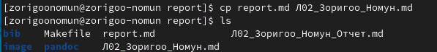

Рис. 4.2: Копирование файла

Открываю созданный файл с помощью текстового редактора Mousepad (можно открыть с помощью редактора Kwrite, в нем оказалось удобнее работать) (рис. 4.3).

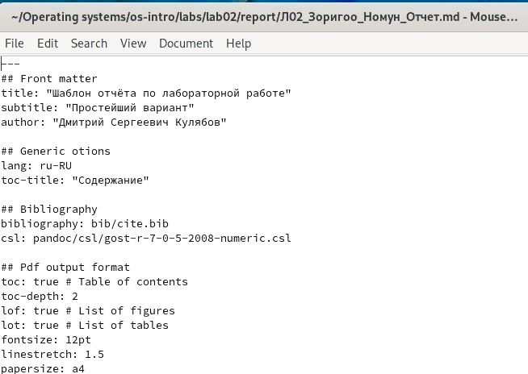

Рис. 4.3: Изменение файла

В файле cite.bib с помощью текстового редактора Kwrite поработала над спис- ком библиографии, вставив интернет-ресурс, который я использовала (рис. 4.4).

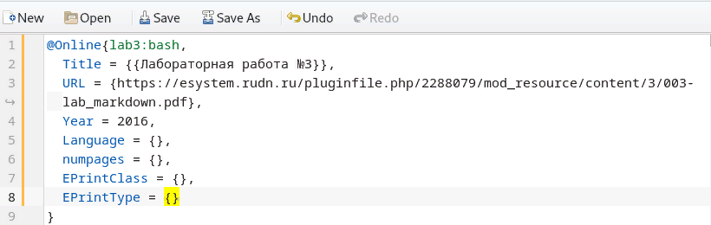

Рис. 4.4: Редактирование файла

После изменения шаблона в соответсвии с языком разметки Markdown, я вы- полнила его компиляцию из формата md в форматы docx и pdf (рис. 4.5).



Рис. 4.5: Компиляция отчета

Далее отправила созданные и скомпилированные файлы на глобальный репо- зиторий (рис. 4.6).

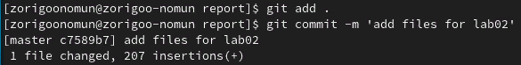

Рис. 4.6: Отправка файлов на Git

Последнее действие в отправке с помощью компанды git push (рис. 4.7).

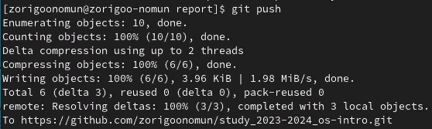

Рис. 4.7: Отправка файлов на Git

# **Выводы**

При выполнении данной лабораторной работы я научилась оформлять отчеты с помощью легковесного языка разметки Markdown.